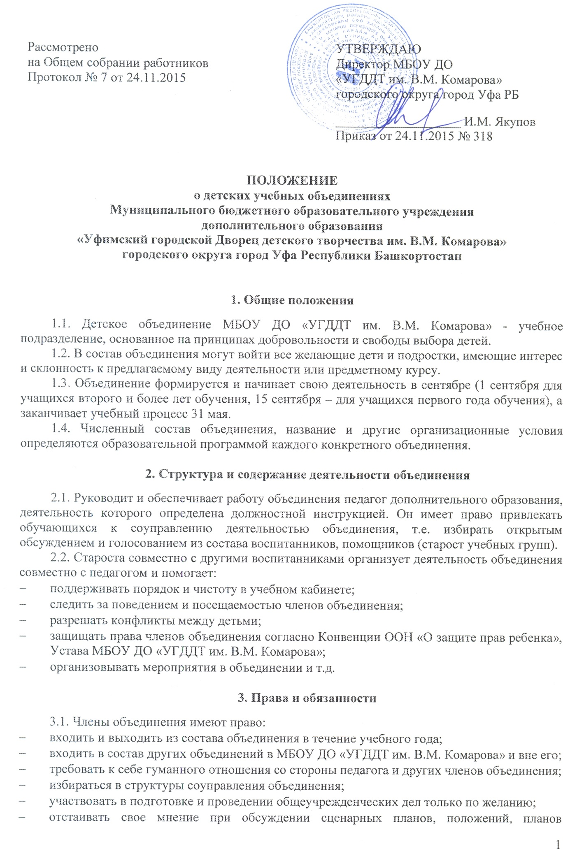

- проведения дел и т.д.;
- вносить и отстаивать свои предложения при обсуждении всех вопросов жизнедеятельности объединения;
- участвовать в организации клубов и общественных объединений в МБОУ ДО «УГДДТ им. В.М. Комарова»;
- проводить внутри объединения мероприятия и принимать в них участие.

3.2. Члены объединения не имеют право:
- унижать достоинство других людей (сверстников и взрослых);
- портить имущество МБОУ ДО «УГДДТ им. В.М. Комарова» и нарушать правила поведения:
- нарушать Устав МБОУ ДО «УГДДТ им. В.М. Комарова».

